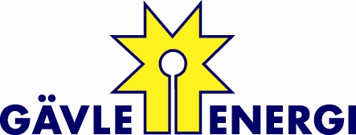
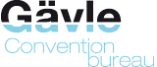

PRESSINFORMATION 1 december 2010

Svensk Energi väljer Gävle 2014

Nu är det klart att värdstaden Gävle får ytterligare ett stort arrangemang 2014. Svensk Energi har beslutat att lägga EBR:s Metod och Maskindagar till Gävle om fyra år.

Det är ett möte som samlar 1800 besökare och deltagarna beräknas omsätta 13 miljoner kronor under fyra dagar.

– Vi är mycket stolta och glada över att energibranschen fortsätter att välja Gävle som mötesort. Förra veckan hade vi Svensk Fjärrvärmes årsmöte och nu det här jättemötet som hålls vart fjärde år, säger Gävle Energis VD Per Laurell som blir lokal arrangör.

– Gävle visar på nytt framfötterna som värdstad. Vi har redan bokat upp alla hotell i Gävle och även i Sandviken för de här fyra dagarna i maj 2014. Besökarna beräknas tillföra 13 miljoner kronor, dessutom bidrar vi till att näringslivet får mera sysselsättning i form av stora entreprenadinsatser, säger Elisabeth Hugg på Gävle Convention Bureau.
Omgivningarna kring Läkerol Arena kommer att förvandlas till mässområde. Fyradagarsmässan är nämligen till för personal som praktiskt jobbar inom elsidan.
Deltagarna guidas runt i mindre grupper till de olika stationerna, där olika arbetsmetoder och produkter presenteras – det handlar bland annat om kablar, kommunikationsnät, driftstörning, arbete med spänning, underhåll, nätstationer och framtidens arbetssätt. De får också prova på maskiner, fordon och utrustning. Så det kan bli en del grävande och testande kring Läkerol Arena där invigningen kommer att ske och luncher serveras.
Det här blir ett av de största arrangemangen någonsin i området.
Mässan arrangeras vart fjärde år, i år stod Västerås som arrangör och nu tar Gävle Energi och det lokala näringslivet över stafettpinnen 19-23 maj 2014.
*EBR står för energibyggnadsrationalisering och är det varumärke, knutet till Svensk Energi, där det branschgemensamma standardiseringsarbetet på elnätssidan bedrivs.

Ytterligare upplysningar:
Per Laurell VD, Gävle Energi, 026-17 86 40, 070-414 04 79
Elisabeth Hugg, Projektledare Gävle Convention Bureau, Tel. 070-16 75 122

